Vorlesung Netzwerksicherheit – Sommersemester 2020

**8. Übungszettel**

Abgabe: Bis Dienstag, 23. Juni 2020 – 16:00 Uhr  
Besprechung: Dienstag, 23. Juni 2020

Abgabe in Gruppen von 2-3 Personen (Name + Matrikelnummer angeben)

Abgabe per Mail an: wueb+Uebung08@cs.uni-bonn.de

**Aufgabe 1 (3+2+3 Punkte)**

Beantworten Sie die folgenden Fragen:

1. Wie viele aktive Autonome Systeme gibt es Stand 1. Juni 2020 im Internet? (Aktiv meint dabei, dass ein AS mind. einen Präfix bedient) – Dokumentieren Sie Ihre Recherche
2. Wie viele unterschiedliche Prefixe werden derzeit im Internet bedient? - Dokumentieren Sie Ihre Recherche.
3. Classless Inter Domain Routing (CIDR) ermöglicht (fast) beliebige Prefix-Längen im Internetrouting. Geben Sie für die Prefix-Längen 8, 12, 16 und 24 an, wie viele Adressen in den einzelnen Subnetzen zur Verfügung stehen. Geben Sie als Beispiel einen gültigen Prefix für jede Länge an, der die IP-Adresse 8.8.8.8 beinhaltet.

**Aufgabe 2 (12 Punkte)**

Berechnen Sie die Resilienz mit der Formel aus der Vorlesung für alle AS des in Abbildung 1 gegebenen "Internet". Dokumentieren Sie dabei alle Zwischenschritte der Berechnung.

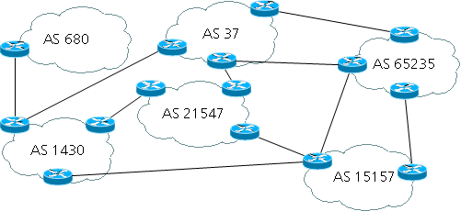

Abbildung : Internet für Aufgabe 2